Ostateczna rozgrywka
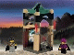
4702-1
Zestaw składa się z następujących elementów:

Obraz | Ilość | Pozycja nr | Opis | ŚREDNI
Przedmioty standardowe:
Strony:
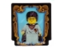 | 1 | 4702stk01 | Arkusz naklejek do zestawu 4702  Katalog : Części : Arkusz naklejek
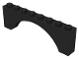 | 1 | 3308 | Czarny Łuk 1 x 8 x 2  Katalog : Części : Łuk
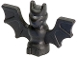 | 1 | 30103 | Katalog Black Bat : Części : Zwierzę, Powietrze
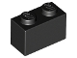 | 2 | 3004 | Czarna Cegła 1 x 2  Katalog : Części : Cegła
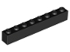 | 1 | 3008 | Czarna Cegła 1 x 8  Katalog : Części : Cegła
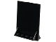 | 1 | 40249 | Czarne drzwi 2 x 5 x 5 Obrotowe, podstawa wspornika  Katalog : Części : Drzwi
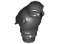 | 1 | 40232 | Czarna Sowa, Zaokrąglone Cechy  Katalog : Części : Zwierzę, Powietrze
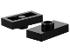 | 1 | 3794a | Czarna płyta, zmodyfikowana 1 x 2 z 1 kołkiem bez rowka (zworka)  Katalog : Części : Płyta, zmodyfikowana
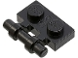 | 2 | 2540 | Czarna płyta, zmodyfikowana 1 x 2 z uchwytem na bok -  Katalog Free Ends : Części : Płyta, zmodyfikowana
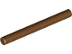 | 1 | 30374 | Brązowy pręt 4L (ostrze miecza świetlnego / różdżka)  Katalog : Części : Pręt
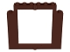 | 1 | 40253 | Brązowe drzwi, rama 2 x 8 x 6 Obrotowe bez dolnych wycięć  Katalog : Części : Drzwi, rama
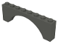 | 2 | 3308 | Ciemnoszary łuk 1 x 8 x 2  Katalog : Części : Łuk
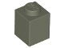 | 2 | 3005 | Cegła ciemnoszara 1 x 1  Katalog : Części : Cegła
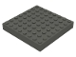 | 1 | 4201 | Ciemnoszara Cegła 8 x 8  Katalog : Części : Cegła
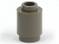 | 9 | 3062 | Cegła ciemnoszara, okrągła 1 x 1  Katalog : Części : Cegła, okrągła
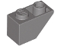 | 4 | 3665 | Ciemnoszary stok, odwrócony 45 2 x 1  Katalog : Części : Stok, odwrócony
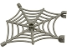 | 1 | 30240 | Ciemnoszary płaski pająk z pustym trzpieniem, końcówkami drążka i klipsami  Katalog : Części : Zwierzę, Akcesoria
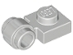 | 2 | 4081b | Jasnoszara płyta, zmodyfikowana 1 x 1 z lekkim mocowaniem - gruby pierścień  Katalog : Części : Płyta, zmodyfikowana
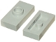 | 1 | 3794a | Płyta jasnoszara, modyfikowana 1 x 2 z 1 kołkiem bez rowka (zworka)  Katalog : Części : Płyta, modyfikowana
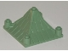 | 1 | 30614 | Sand Green Roof Piece 6 x 6 x 3 Peaked  Katalog : Części : Dach
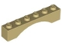 | 1 | 3455 | Tan Arch 1 x 6  Katalog : Części : Arch
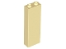 | 2 | 2454 | Tan Brick 1 x 2 x 5  Katalog : Części : Cegła
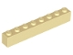 | 1 | 3008 | Tan Brick 1 x 8  Katalog : Części : Cegła
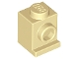 | 2 | 4070 | Tan Brick, Modified 1 x 1 z reflektorem  Katalog : Części : Brick, Modified
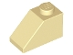 | 6 | 3040 | Tan Slope 45 2 x 1  Katalog : Części : Slope
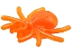 | 1 | 30238 | Trans-Neon Orange Spider z okrągłym brzuchem i klipsem  Katalog : Części : Zwierzę, Ląd
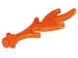 | 2 | 6126 | Trans-Neon Orange Wave Rounded Straight with Bar End i Small Pins (Castle Dragon Flame / Seaweed / Water)  Katalog : Części : Energy Effect
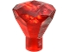 | 1 | 30153 | Trans-Red Rock 1 x 1 Jewel 24 Facet  Katalog : Części : Rock
Minifigurki:
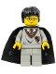 | 1 | hp005 ( Inv ) | Harry Potter - Gryffindor Shield Torso, jasnoszare nogi, czarny płaszcz z gwiazdami  Katalog : Minifigurki : Harry Potter : Sorcerer's Stone
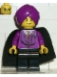 | 1 | hp011 ( nr rew .) | Profesor Quirinus Quirrell - Żółta głowa, fioletowy turban i tors  Katalog : Figurki : Harry Potter : Kamień Filozoficzny
Dodatkowe elementy:
Strony:
 | 1 | 6126 | Trans-Neon Orange Wave Rounded Straight with Bar End i Small Pins (Castle Dragon Flame / Seaweed / Water)  Katalog : Części : Energy Effect
 | 1 | 30153 | Trans-Red Rock 1 x 1 Jewel 24 Facet  Katalog : Części : Rock

